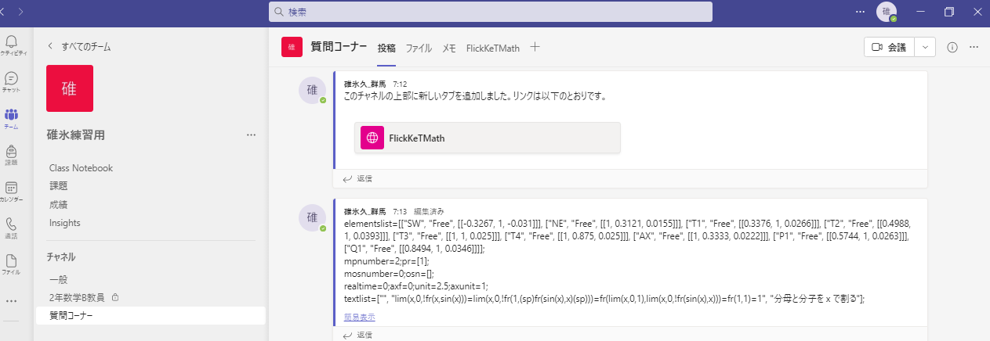群馬高専では Teams を標準的に使っているので、Teams でできないかと思っていたのですが、タブの追加で Web サイトが登録できるのでした。

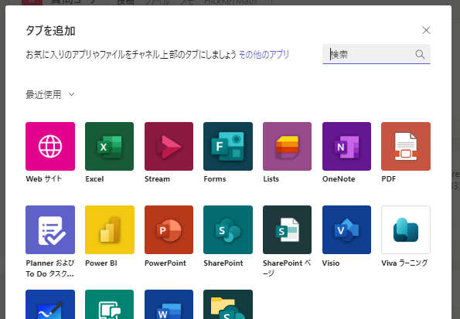上の画像は、すでに「FlickKeTMath」を登録してありますが、上部の「＋」を押すと、

次のような画面が出ます。

「Web サイト」（使ったばかりなので最初にありますが、普通はもっと後の方にあると思います）を押すと、次のような画面が出ます。

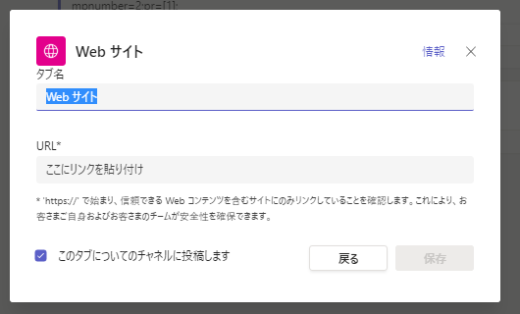

名前とURLを入力して、「保存」を押せば登録できます。



「FlickKeTMath」をクリックすると、次のようになります。

別窓で開くこともできます。

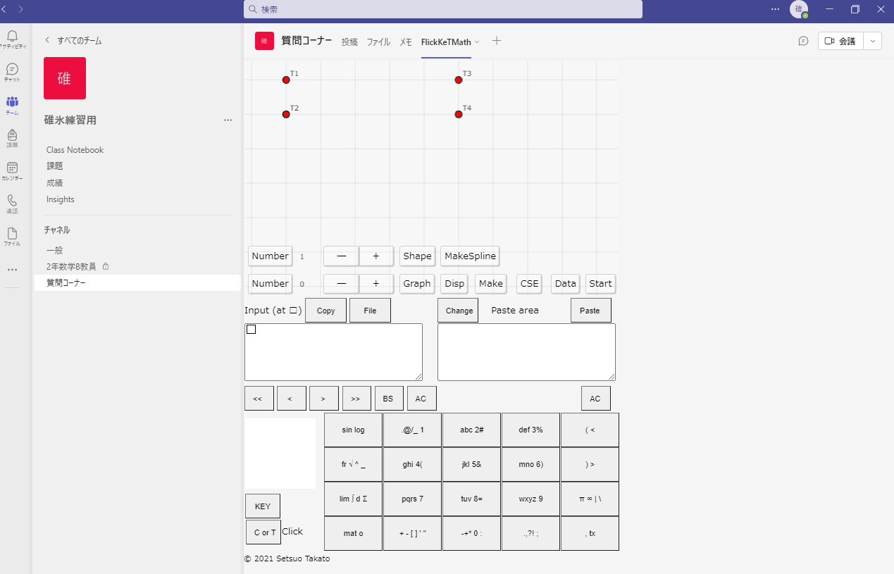例えば、「質問コーナー」というチャネルを作って、やりとりができそうです。

まあ、外部のサイトにいくだけですけど、、、、、、、。